«Путешествие в страну Здоровья»

В рамках недели здоровья первая младшая группа №1 отправилась в путешествие. И куда бы вы думали? В страну Здоровья. По пути ребята встретились с Мойдодыром. Он расспросил детей, что значит быть здоровым, крепким и выносливым, нужно ли закаляться и для чего. Ребята охотно отвечали на вопросы Мойдодыра. А на станции Спортивная, ребята узнали какие виды спорта бывают и для чего он нужен. Потом Мойдодыр загадал загадки детям про средства гигиены, и здесь наши малыши тоже не подвели. Вместе с Мойдодыром мы поиграли в игру «Чудесная коробочка» где лежали фрукты и овощи, предлагалось доставать и назвать. На прощание Мойдодыр дал один маленький совет ребятам:

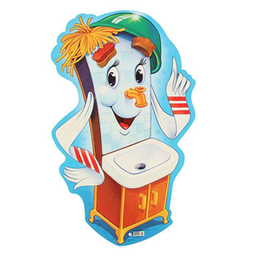Каждый твердо должен знать:

Здоровье надо сохранять.

Нужно правильно питаться,

Нужно спортом заниматься,

Руки мыть перед едой,

Зубы чистить, закаляться

И всегда дружить с водой.

И тогда все люди в мире

Долго-долго будут жить.

И запомним, что здоровье

В магазине не купить!

Помимо этого, мы читали произведения К. Чуковского «Мойдодыр», «Айболит», Л. Воронковой «Маша растеряша» и А. Барто «Чумазая девочка» На другой день в гости к ребятам приходил Айболит с медвежонком. Он рассказал о пользе витамин, и в каких продуктах они находятся. В ходе беседы узнали, что медвежонок немного приболел. Тогда доктор Айболит предложил сделать витаминки для него и угостить и полечить. В следующий раз доктор пришел в гости с зайчонком. Ребята рассказали, что по утрам они делают зарядку, чистят зубки, родители покупают им фрукты и витамины, что фрукты и овощи из магазина нужно обязательно мыть, потому что они грязные, на них много микробов. А на прощание доктор Айболит угостил ребят грушами. По окончании нашего путешествия ребята совместно с воспитателем нарисовали дерево **Здоровья**, получилось настоящее весеннее дерево. Ну а для родителей был подготовлен фотоотчет, в виде стенгазеты.

В результате путешествия ребята узнали о пользе витаминов, о разных видах спорта, и закрепили знания о гигиенических процедурах.

Кофанова С.Ю.